Sistema SPA - UPC

Manual d’usuari

Triennis bloquejats

Barcelona, 16 de gener de 2017

Índex

Índex 2
1. Informació del document 3
1.1. Autor 3
1.2. Documents annexes 3
1.3. Còpia electrònica 3
2. Històric de canvis del document 4
2.1. Històric de canvis 4
2.2. Distribució par a revisió 4
3. Descripció general 5
4. Retroactivitats pendents 6
5. Valoración indirecta 7
6. Bloqueig per antiguitat 8

Informació del document

Autor
Nom | Organització | Rol
Carmen Cardenete  Merce Amel | UPCnet

Documents annexes
Número ref. | Títol document | Ubicació | Versió
1
2

Còpia electrònica

Històric de canvis del document

Un cop aprovat el document, les modificacions es realitzaran a través de gestió de canvis. Distribuint novament el document als interessats (distribució per a revisió).

Històric de canvis
Versió | Data | Autor | Referència | Canvis respecte a la versió anterior
1 | 16/01/2017 | UPCnet |  | Document inicial

Distribució par a revisió
Qui rep el document prèviament a l’aprovació
Data | Nom | Organització | Rol
16/01/2017 | Usuari clau | UPC

Descripció general

En aquest manual s’explica el procediment per desbloquejar les retroactivitats pendents de triennis i les causes del bloqueig. Es parteix de l’estudi definitiu adjuntat als tiquets del projecte d’antiguitat i
717251 - Revision de empleados del proyecto de antiguedad, fitxer: “Estudio Antigüedad definitivo tres la revision mecanizacion V1.xls”. Es donen tres casuístiques que es corresponen amb tres columnes de l’estudi enviat:
- Retroactivitats pendents ( incidència: al fer reconeixements retroactius no es marcava retroactivitat)
- Valoració indirecta
- Bloqueig per antiguitat

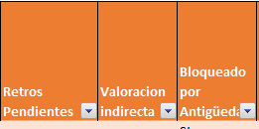

A la reunió el dia 16.1.2017, mantinguda con: Carmen Martinez, Miriam, Cristina Torne, Lidia, Francisco y Carme Olaya s’ha acordat la forma de tractar els diferents casos:
Les següents instruccions són únicament de aplicació en el cas que els interessats reclamin via PUC
Cas 1: Atès que la instrucció de gerència és que els canvis de mètode se aplicaran a partir del canvi del infotipus (nòmina de setembre del 2016) i sense efectes retroactius
- Filtrant pel camp “Comentari sobre bloqueig d’empleat”, ens quedem amb “Canvi Criteri: Diferència per un mes” i “Canvi Criteri: Serveis Previs”.
  - Si no tenen informades les columnes “Retros pendents” o “Valoració indirecta”, als empleats que reclamin se’ls enviarà un comunicat justificatiu de què no té efectes retroactius, pendent de decidir el missatge a enviar.
  - Si tenen informades les columnes “Retros pendents” o “Valoració indirecta”, s’avisarà a UNAS via PUC informant del motiu, de la data d’aplicació de la prescripció (data del PUC en el que reclama) i si la prescripció és d’1 o 4 anys. UNAS traurà la prescripció de triennis aplicada i aplicarà la prescripció parcial.
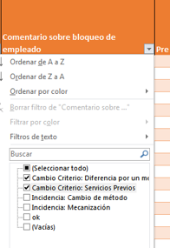

Cas 2:
- Filtrant pel camp “Comentari sobre bloqueig d’empleat”, ens quedem amb tots excepte “Canvi Criteri: Diferència per un mes” i “Canvi Criteri: Serveis Previs”. També filtrarem per la columna “Qui deu” els “UPC del a l’empleat”
  - Si tenen informada la columna “Bloqueig per antiguitat”, s’haurà d’avisar a UPCNET (Carmen Cardenete) per a que tregui el bloqueig de l’infotipus 952, després d’haver consultat a la llista de casos que es van analitzar a les unitats i, dels quals, cada unitat té un recull de si són necessaris o no els canvis de mecanització. Un cop canviada la mecanització i tret el bloqueig, caldrà avisar a UNAS via PUC informant del motiu, de la data d’aplicació de la prescripció (data del PUC en el que reclama) i si la prescripció és d’1 o 4 anys.
  - Si tenen informades les columnes “Retros pendents” o “Valoració indirecta”, s’avisarà a UNAS via PUC informant del motiu, de la data d’aplicació de la prescripció (data del PUC en el que reclama) i si la prescripció és d’1 o 4 anys. UNAS traurà la prescripció de triennis aplicada i aplicarà la prescripció parcial.

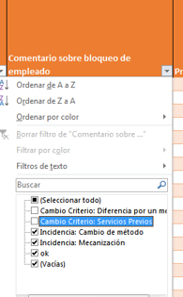

La tipología “Ok”, son empleados que están bloqueado y están pendiente del tiquet 673010 - [P] RETROACTIVITAT PERNR 41766 INDEGUDA , en las valoraciones hace diferencia a nivel de tomar el importe cuando es un trienio manual o no manual.

Retroactivitats pendents
Els empleats que tinguin la columna “Retros pendientes” informada tenen retroactivitats de triennis bloquejades amb el mòdul de prescrits, bé l’infotipus 9102 – Imports Prescrits o bé l’infotipus 9103 – Compensació Pagaments.
Aquestes retroactivitats es poden haver bloquejat des de l’arrancada del projecte de prescrits a la nòmina d’Abril 2016, i estaven causades per una incidència que feia que no es marqués el càlcul retroactiu a l’empleat quan es feia un reconeixement de triennis amb afectació retroactiva.
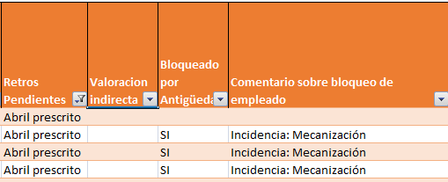
Per fer aflorar aquestes retroactivitats pendents, degudes a mecanitzacions de reconeixements de triennis retroactius, és necessari limitar els infotipus 9102 i/o 9103 informant el camp ‘Periode Fi càlcul’ amb el període de nòmina anterior al període de nòmina actual.
S’avisarà a UNAS via PUC informant del motiu, de la data d’aplicació de la prescripció (data del PUC en el que reclama) i si la prescripció és d’1 o 4 anys. UNAS traurà la prescripció de triennis aplicada i aplicarà la prescripció parcial.

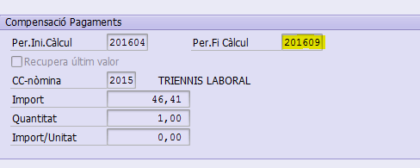
S’ha de tenir en compte que un empleat pot estar afectat per diferents casuístiques al mateix temps.

Valoración indirecta
Els empleats que tinguin informada la columna “Valoración indirecta” estan afectats pel canvi que es va realitzar al sistema al mateix moment que la pujada del projecte d’antiguitat, sobre la valoració indirecta, de manera que no sigui necessari realitzar un tall a l’infotipus 0008 perquè el càlcul de nòmina agafi la valoració correcta del trienni en cada període de nòmina.
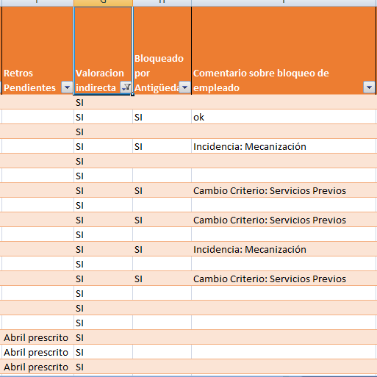
Els empleats afectats per aquesta casuística tenen bloquejada la retroactivitat amb els infotipus 9102 i/o 9103.
Per fer aflorar aquestes retroactivitats pendents és necessari limitar els infotipus 9102 i/o 9103 informant el camp ‘Periode Fi càlcul’ amb el període de nòmina anterior al període de nòmina actual.
S’avisarà a UNAS via PUC informant del motiu, de la data d’aplicació de la prescripció (data del PUC en el que reclama) i si la prescripció és d’1 o 4 anys. UNAS traurà la prescripció de triennis aplicada i aplicarà la prescripció parcial.

S’ha de tenir en compte que un empleat pot estar afectat per diferents casuístiques al mateix temps.

Bloqueig per antiguitat
Els empleats amb la columna “Bloqueado por Antigüedad” tenen més informació del motiu del bloqueig a la columna “Comentarios sobre bloqueo de empleado”:
Nota: ens quedem amb tots excepte “Canvi Criteri: Diferència per un mes” i “Canvi Criteri: Serveis Previs”
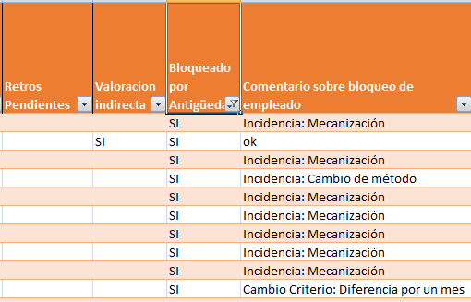
Aquests empleats tenen bloquejat l’infotipus d’antiguitat, IT0952.
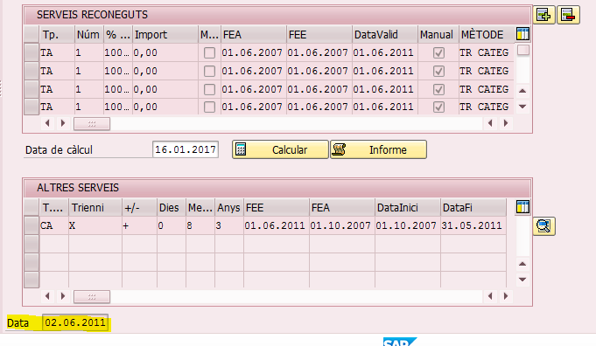
Per eliminar el bloqueig és necessari executar el programa: ZHR_PA_TRIENOS_CRONOLOGICO

S’haurà d’avisar a UPCNET (Carmen Cardenete) per a que tregui el bloqueig de l’infotipus 952, després d’haver consultat a la llista de casos que es van analitzar a les unitats i, dels quals, cada unitat té un recull de si són necessaris o no els canvis de mecanització. Un cop canviada la mecanització i tret el bloqueig, caldrà avisar a UNAS via PUC informant del motiu, de la data d’aplicació de la prescripció (data del PUC en el que reclama) i si la prescripció és d’1 o 4 anys.

Un cop eliminat el bloqueig s’ha de revisar si l’empleat estava al llistat d’empleats a revisar per possibles incidències a QHR700 i si s’ha de fer alguna correcció en la mecanització. Un cop revisat l’infotipus s’ha d’actualitzar el càlcul de triennis des de l’infotipus d’antiguitat.
Avisar a UPCNET para el desbloqueo de antigüedad del empleado.
S’ha de tenir en compte que un empleat pot estar afectat per diferents casuístiques al mateix temps.

